

**2020-2021 жылдарға арналған Солтүстік Қазақстан облысы Ғабит Мүсірепов атындағы аудан бойынша жайылымдарды геоботаникалық зерттеп-қарау негізінде жайылым айналымдарының схемаларын бекіту туралы**

Солтүстік Қазақстан облысы Ғабит Мүсірепов атындағы аудан әкімдігінің 2020 жылғы 26 тамыздағы № 229 қаулысы. Солтүстік Қазақстан облысының Әділет департаментінде 2020 жылғы 27 тамызда № 6506 болып тіркелді

      Қазақстан Республикасының 2001 жылғы 23 қаңтардағы "Қазақстан Республикасындағы жергілікті мемлекеттік басқару және өзін-өзі басқару туралы" Заңының 31-бабы 1-тармағының 10) тармақшасына, Қазақстан Республикасының 2017 жылғы 20 ақпандағы "Жайылымдар туралы" Заңының 9-бабы 1-тармағының 3) тармақшасына сәйкес, Солтүстік Қазақстан облысы Ғабит Мүсірепов атындағы аудан әкімдігі ҚАУЛЫ ЕТЕДІ:

      1. 2020-2021 жылдарға арналған Солтүстік Қазақстан облысы Ғабит Мүсірепов атындағы ауданы бойынша жайылымдарды геоботаникалық зерттеп-қарау негізінде жайылым айналымдарының схемалары осы қаулының 1, 2, 3, 4, 5, 6, 7, 8, 9, 10, 11, 12, 13, 14, 15, 16, 17 қосымшаларына сәйкес бекітілсін.

      2. Осы қаулының орындалуын бақылау жетекшілік ететін аудан әкімінің орынбасарына жүктелсін.

      3. Осы қаулы оның алғашқы ресми жарияланған күнінен кейін күнтізбелік он күн өткен соң қолданысқа енгізіледі.

|  |  |
| --- | --- |
| *Аудан әкімі* | *А. Тастемиров* |

|  |  |
| --- | --- |
|  | Солтүстік Қазақстан облысы |
|  | Ғабит Мүсірепов атындағы |
|  | аудан әкімдігінің |
|  | 2020 жылғы 26 тамызы |
|  | № 229 қаулысына |
|  | 1 қосымша |

**Червонный ауылдық округі бойынша жайылымдарды геоботаникалық зерттеп-қарау негізінде жайылым айналымдарының схемалары**

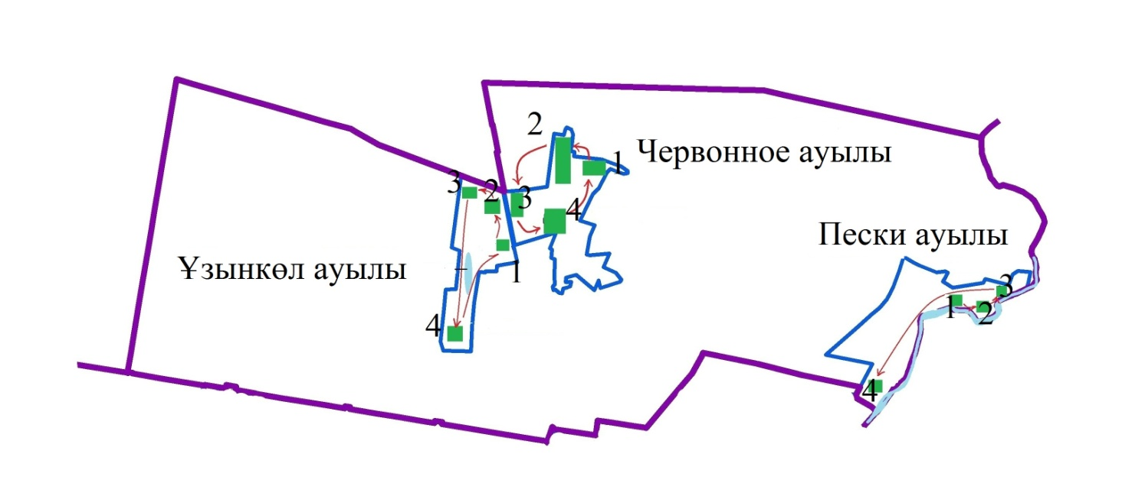

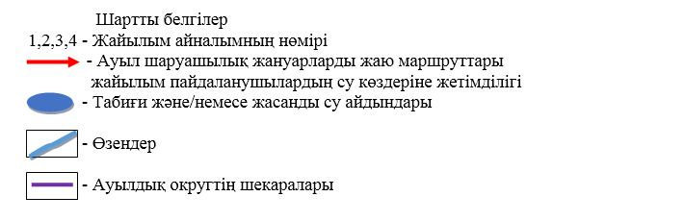

|  |  |
| --- | --- |
|  | Солтүстік Қазақстан облысы |
|  | Ғабит Мүсірепов атындағы |
|  | аудан әкімдігінің |
|  | 2020 жылғы 26 тамызы |
|  | № 229 қаулысына |
|  | 2 қосымша |

**Новоишим ауылдық округі бойынша жайылымдарды геоботаникалық зерттеп-қарау негізінде жайылым айналымдарының схемалары**

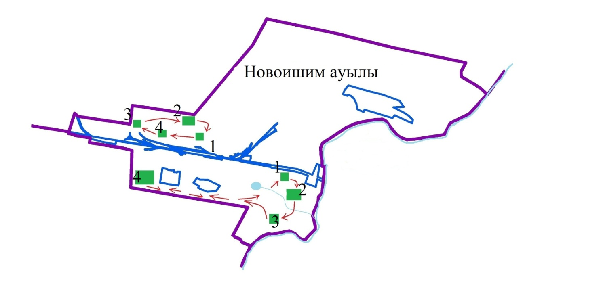



|  |  |
| --- | --- |
|  | Солтүстік Қазақстан облысы |
|  | Ғабит Мүсірепов атындағы |
|  | аудан әкімдігінің |
|  | 2020 жылғы 26 тамызы |
|  | № 229 қаулысына |
|  | 3 қосымша |

**Новосел ауылдық округі бойынша жайылымдарды геоботаникалық зерттеп-қарау негізінде жайылым айналымдарының схемалары**

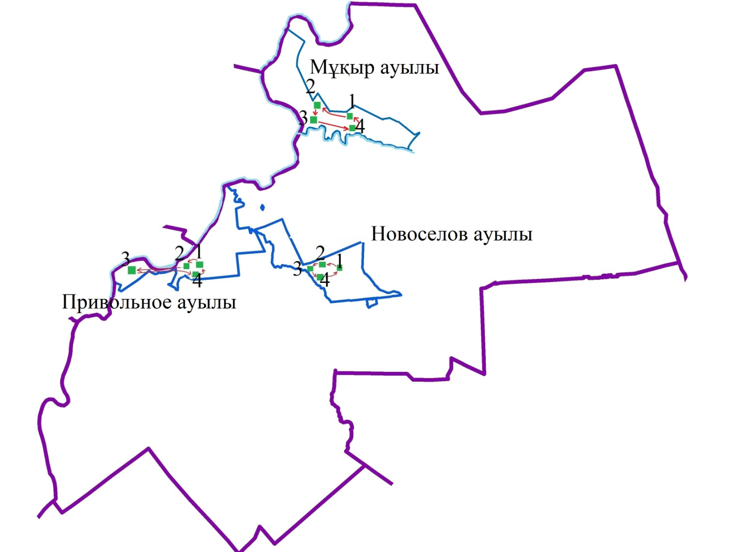



|  |  |
| --- | --- |
|  | Солтүстік Қазақстан облысы |
|  | Ғабит Мүсірепов атындағы |
|  | аудан әкімдігінің |
|  | 2020 жылғы 26 тамызы |
|  | № 229 қаулысына |
|  | 4 қосымша |

**Нежинка ауылдық округі бойынша жайылымдарды геоботаникалық зерттеп-қарау негізінде жайылым айналымдарының схемалары**

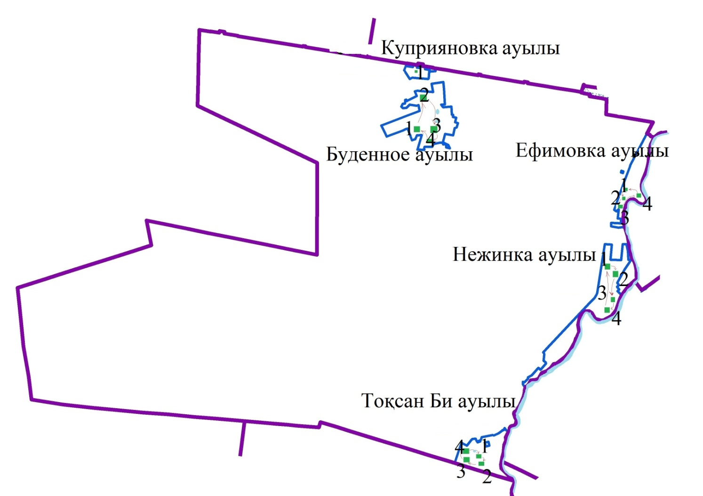



|  |  |
| --- | --- |
|  | Солтүстік Қазақстан облысы |
|  | Ғабит Мүсірепов атындағы |
|  | аудан әкімдігінің |
|  | 2020 жылғы 26 тамызы |
|  | № 229 қаулысына |
|  | 5 қосымша |

**Бірлік ауылдық округі бойынша жайылымдарды геоботаникалық зерттеп-қарау негізінде жайылым айналымдарының схемалары**

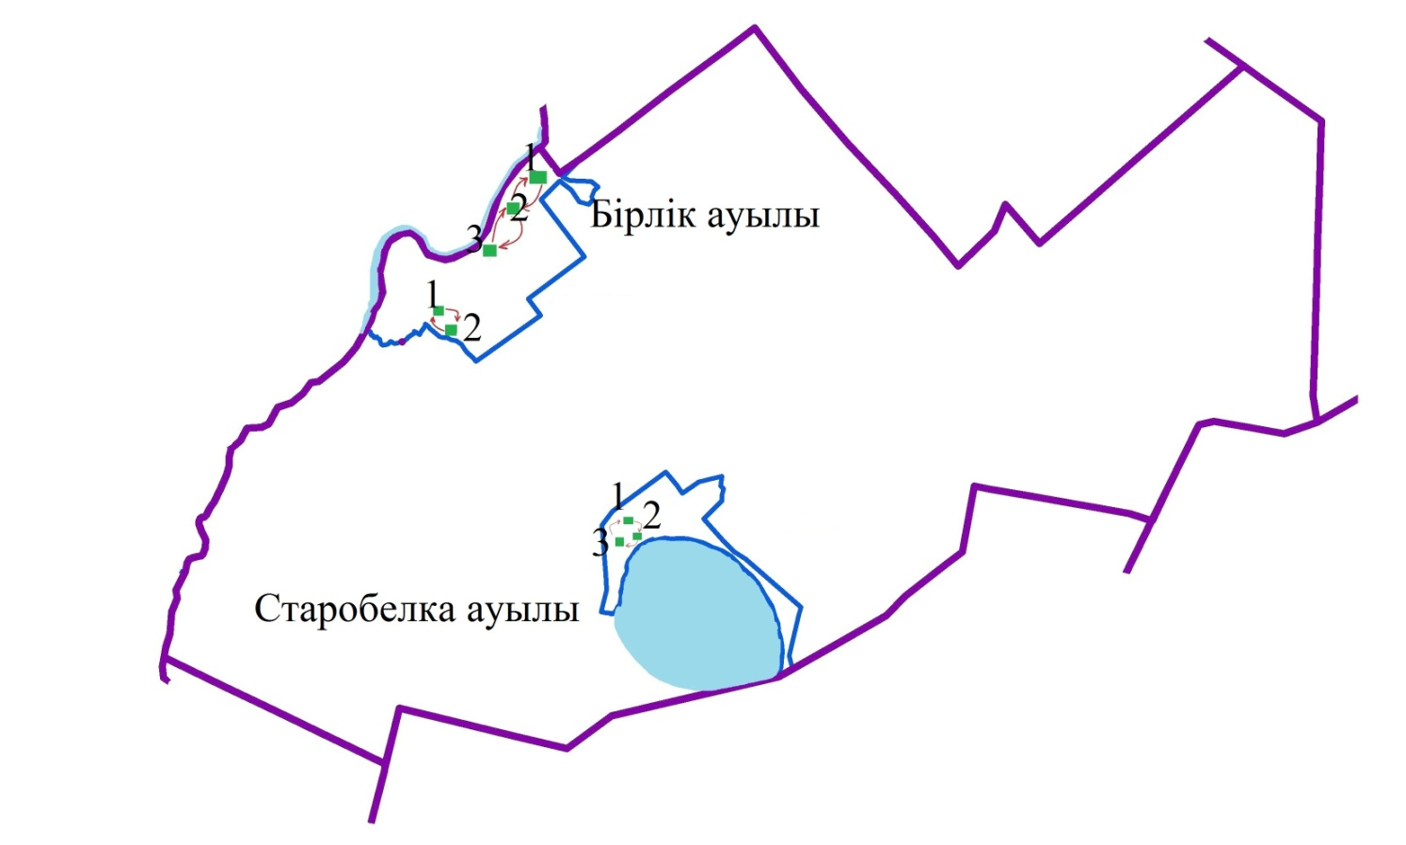



|  |  |
| --- | --- |
|  | Солтүстік Қазақстан облысы |
|  | Ғабит Мүсірепов атындағы |
|  | аудан әкімдігінің |
|  | 2020 жылғы 26 тамызы |
|  | № 229 қаулысына |
|  | 6 қосымша |

**Шұқыркөл ауылдық округі бойынша жайылымдарды геоботаникалық зерттеп-қарау негізінде жайылым айналымдарының схемалары**

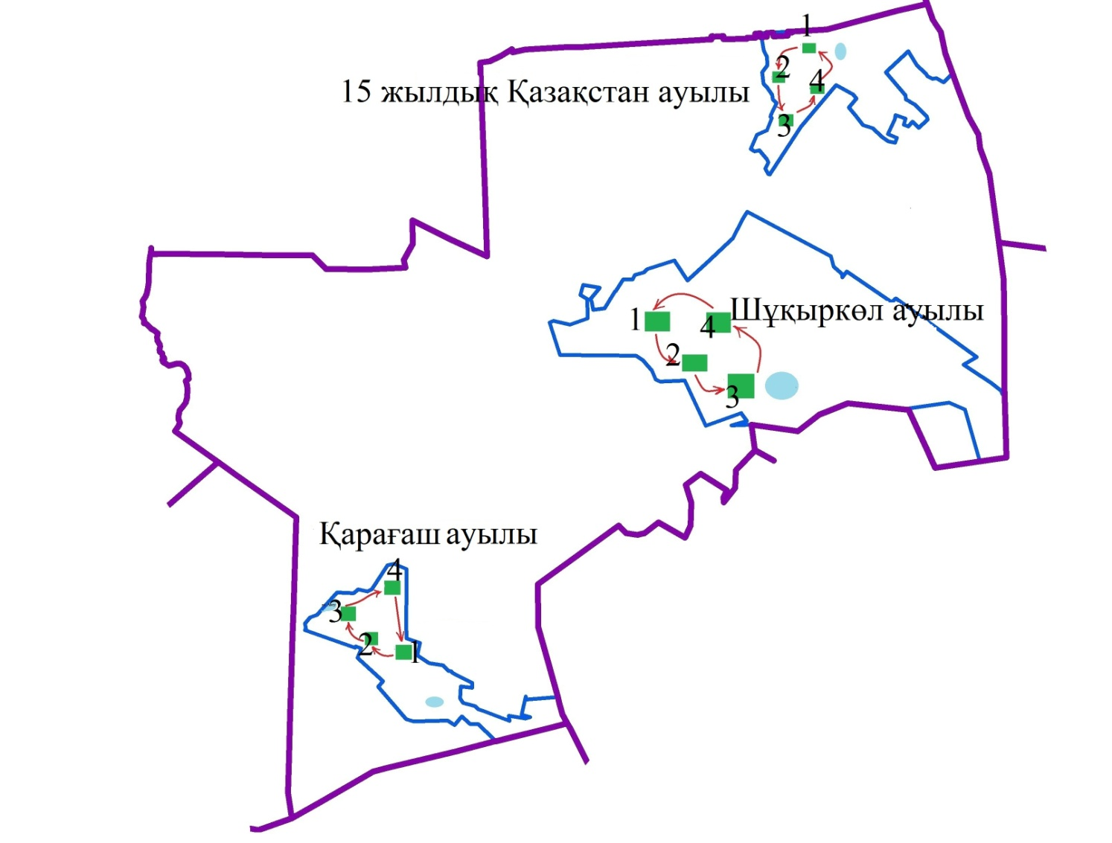



|  |  |
| --- | --- |
|  | Солтүстік Қазақстан облысы |
|  | Ғабит Мүсірепов атындағы |
|  | аудан әкімдігінің |
|  | 2020 жылғы 26 тамызы |
|  | № 229 қаулысына |
|  | 7 қосымша |

**Ломоносов ауылдық округі бойынша жайылымдарды геоботаникалық зерттеп-қарау негізінде жайылым айналымдарының схемалары**

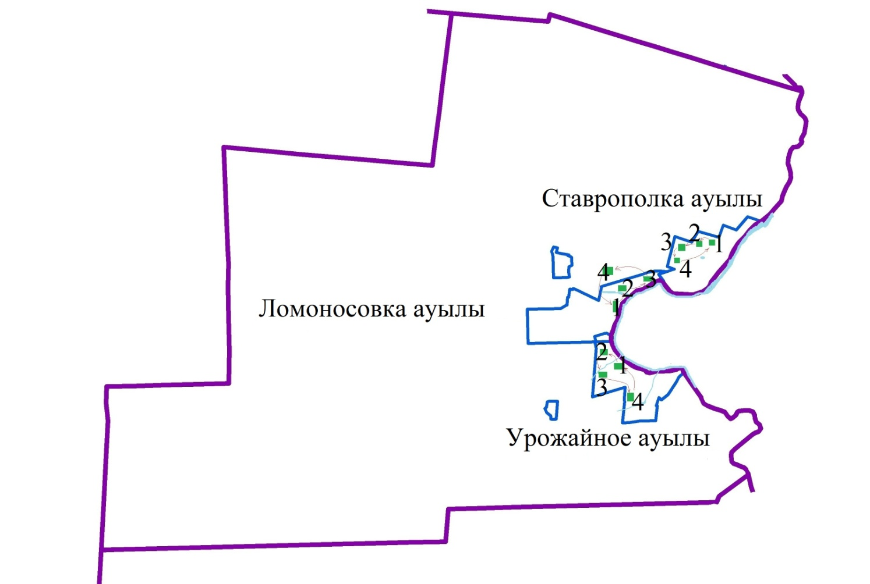



|  |  |
| --- | --- |
|  | Солтүстік Қазақстан облысы |
|  | Ғабит Мүсірепов атындағы |
|  | аудан әкімдігінің |
|  | 2020 жылғы 26 тамызы |
|  | № 229 қаулысына |
|  | 8 қосымша |

**Возвышен ауылдық округі бойынша жайылымдарды геоботаникалық зерттеп-қарау негізінде жайылым айналымдарының схемалары**

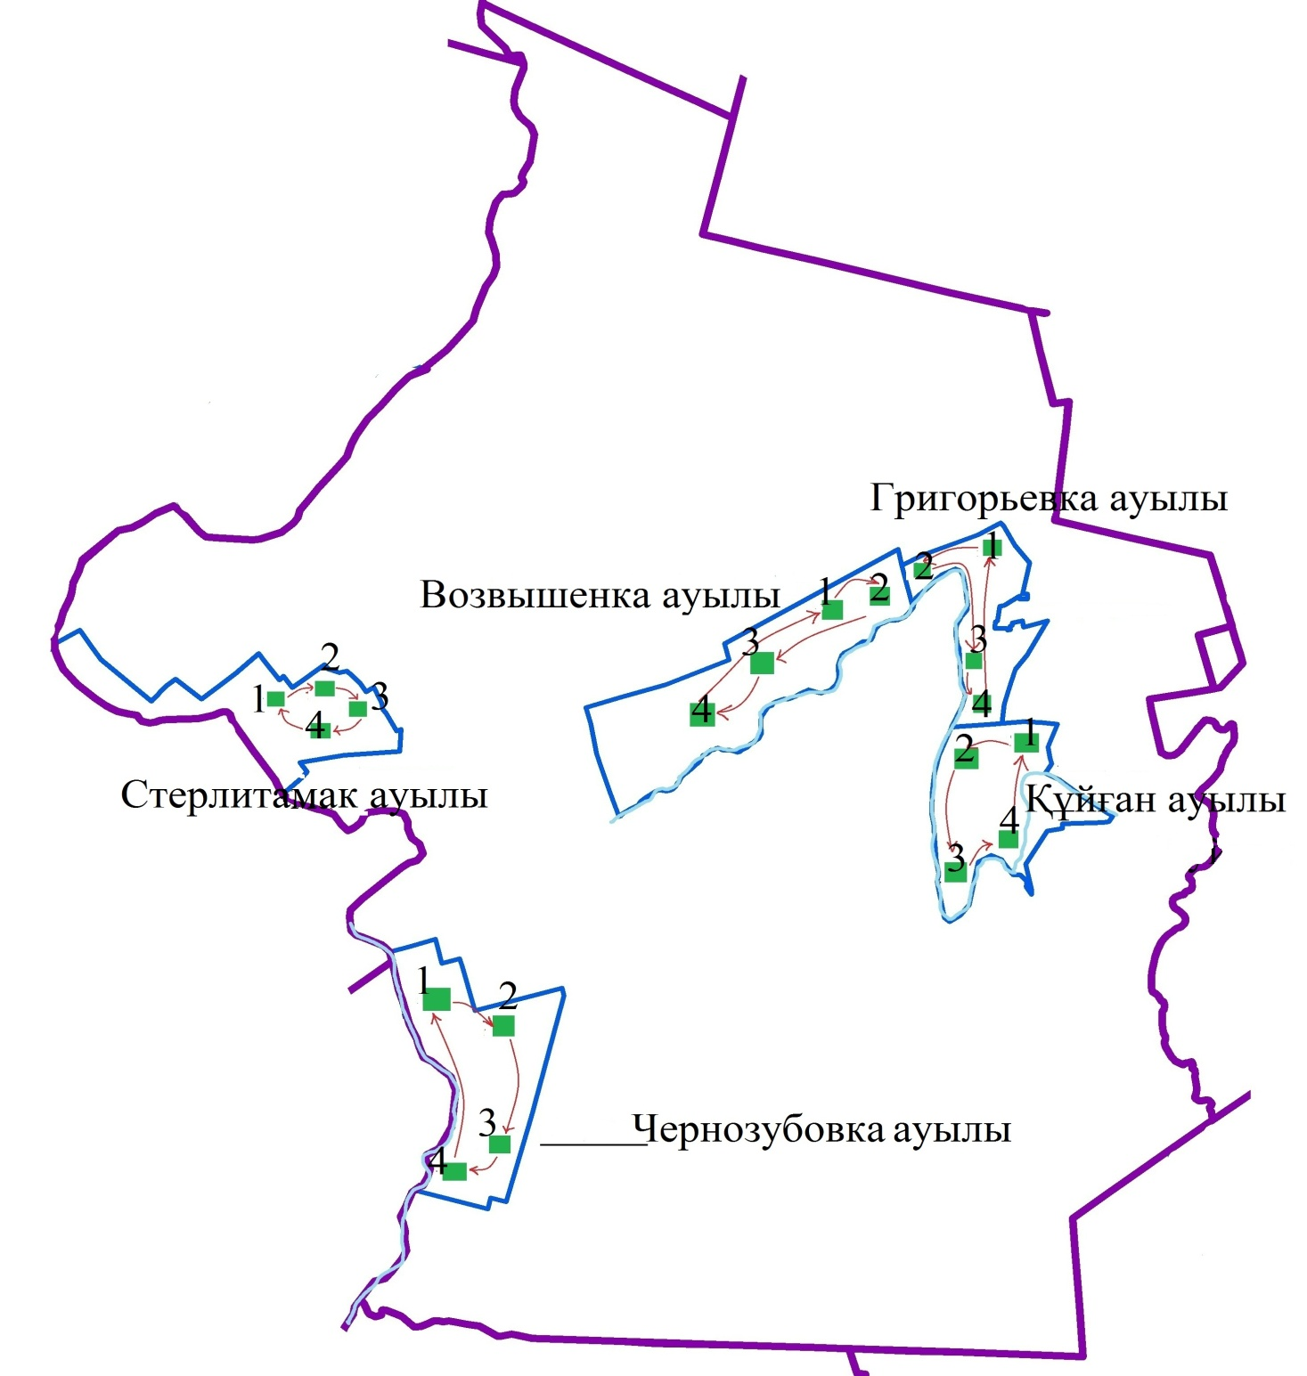



|  |  |
| --- | --- |
|  | Солтүстік Қазақстан облысы |
|  | Ғабит Мүсірепов атындағы |
|  | аудан әкімдігінің |
|  | 2020 жылғы 26 тамызы |
|  | № 229 қаулысына |
|  | 9 қосымша |

**Рузаев ауылдық округі бойынша жайылымдарды геоботаникалық зерттеп-қарау негізінде жайылым айналымдарының схемалары**

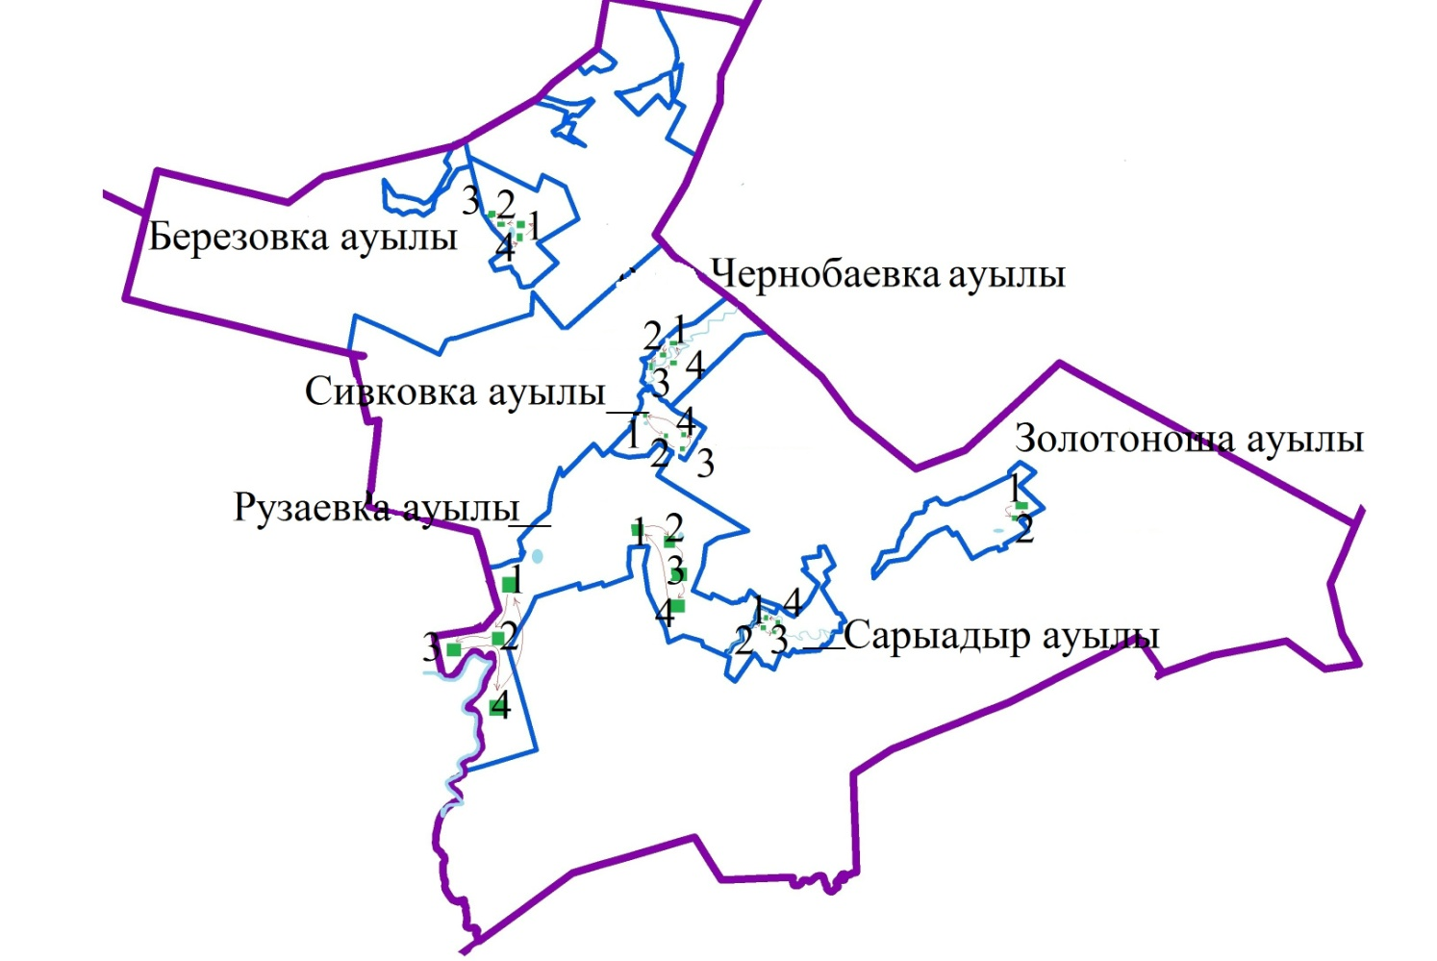



|  |  |
| --- | --- |
|  | Солтүстік Қазақстан облысы |
|  | Ғабит Мүсірепов атындағы |
|  | аудан әкімдігінің |
|  | 2020 жылғы 26 тамызы |
|  | № 229 қаулысына |
|  | 10 қосымша |

**Көкалажар ауылдық округі бойынша жайылымдарды геоботаникалық зерттеп-қарау негізінде жайылым айналымдарының схемалары**

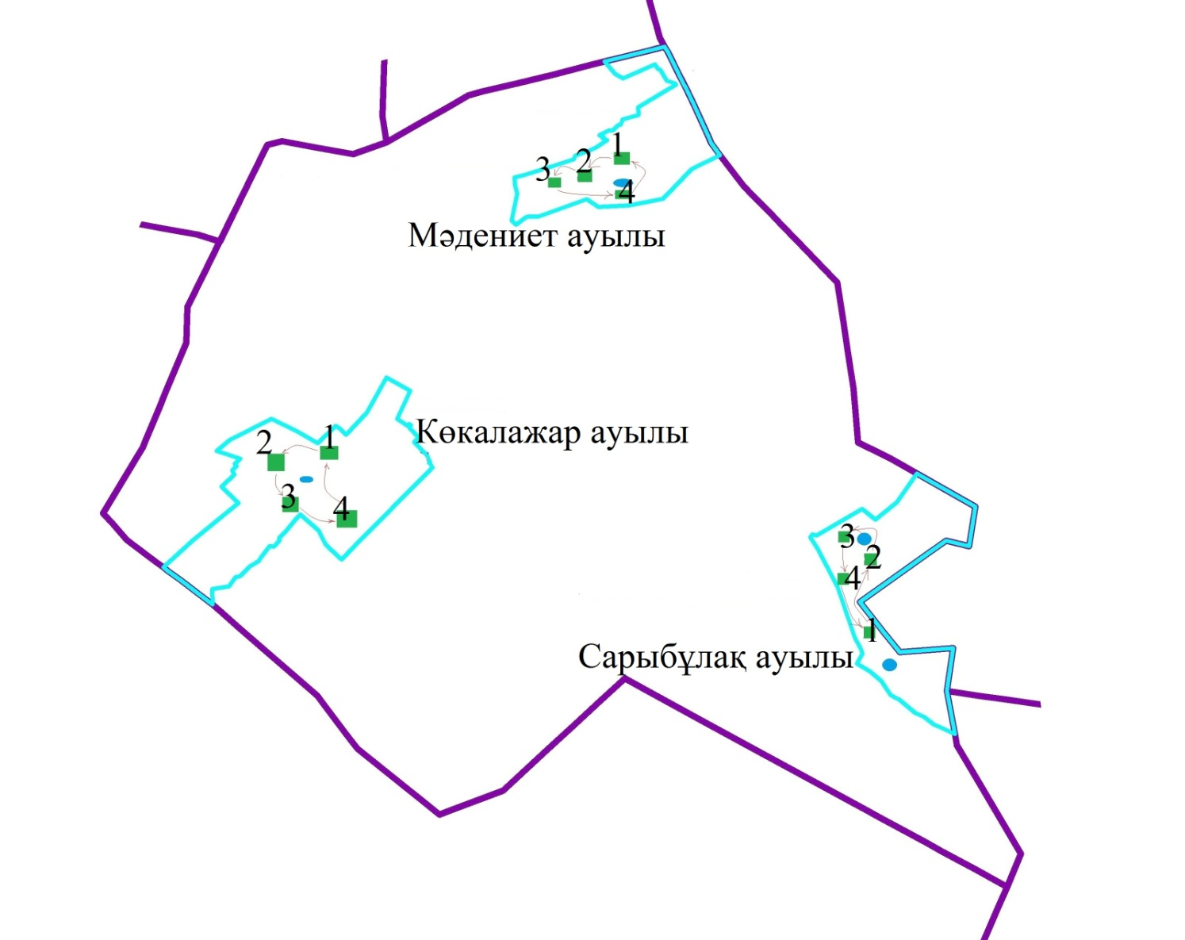



|  |  |
| --- | --- |
|  | Солтүстік Қазақстан облысы |
|  | Ғабит Мүсірепов атындағы |
|  | аудан әкімдігінің |
|  | 2020 жылғы 26 тамызы |
|  | № 229 қаулысына |
|  | 11 қосымша |

**Андреев ауылдық округі бойынша жайылымдарды геоботаникалық зерттеп-қарау негізінде жайылым айналымдарының схемалары**

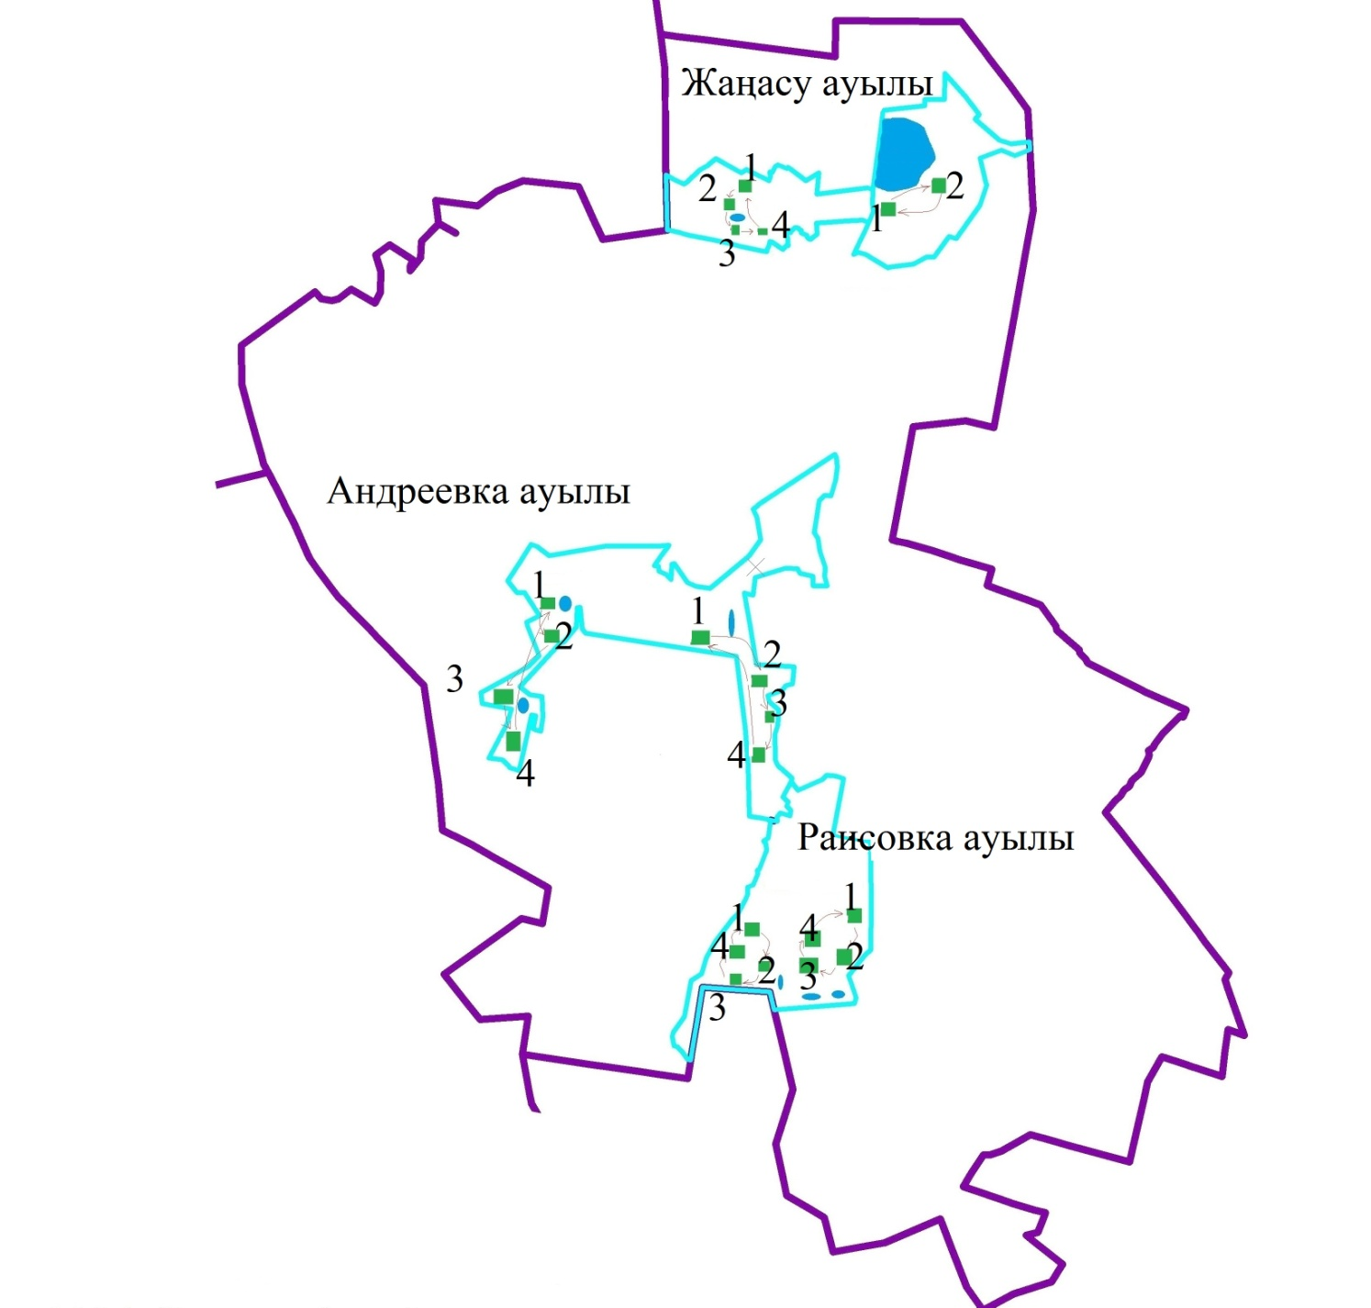



|  |  |
| --- | --- |
|  | Солтүстік Қазақстан облысы |
|  | Ғабит Мүсірепов атындағы |
|  | аудан әкімдігінің |
|  | 2020 жылғы 26 тамызы |
|  | № 229 қаулысына |
|  | 12 қосымша |

**Дружба аулыдық округі бойынша жайылымдарды геоботаникалық зерттеп-қарау негізінде жайылым айналымдарының схемалары**

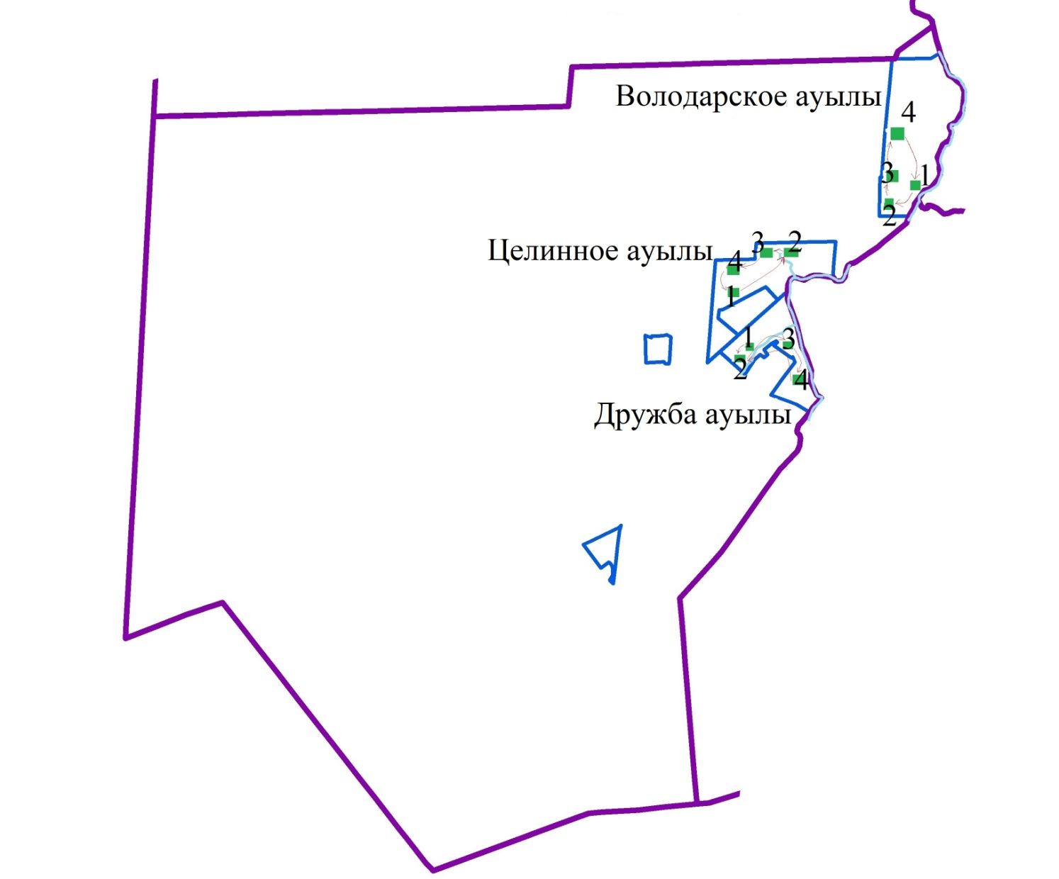



|  |  |
| --- | --- |
|  | Солтүстік Қазақстан облысы |
|  | Ғабит Мүсірепов атындағы |
|  | аудан әкімдігінің |
|  | 2020 жылғы 26 тамызы |
|  | № 229 қаулысына |
|  | 13 қосымша |

**Шөптікөл ауылдық округі бойынша жайылымдарды геоботаникалық зерттеп-қарау негізінде жайылым айналымдарының схемалары**

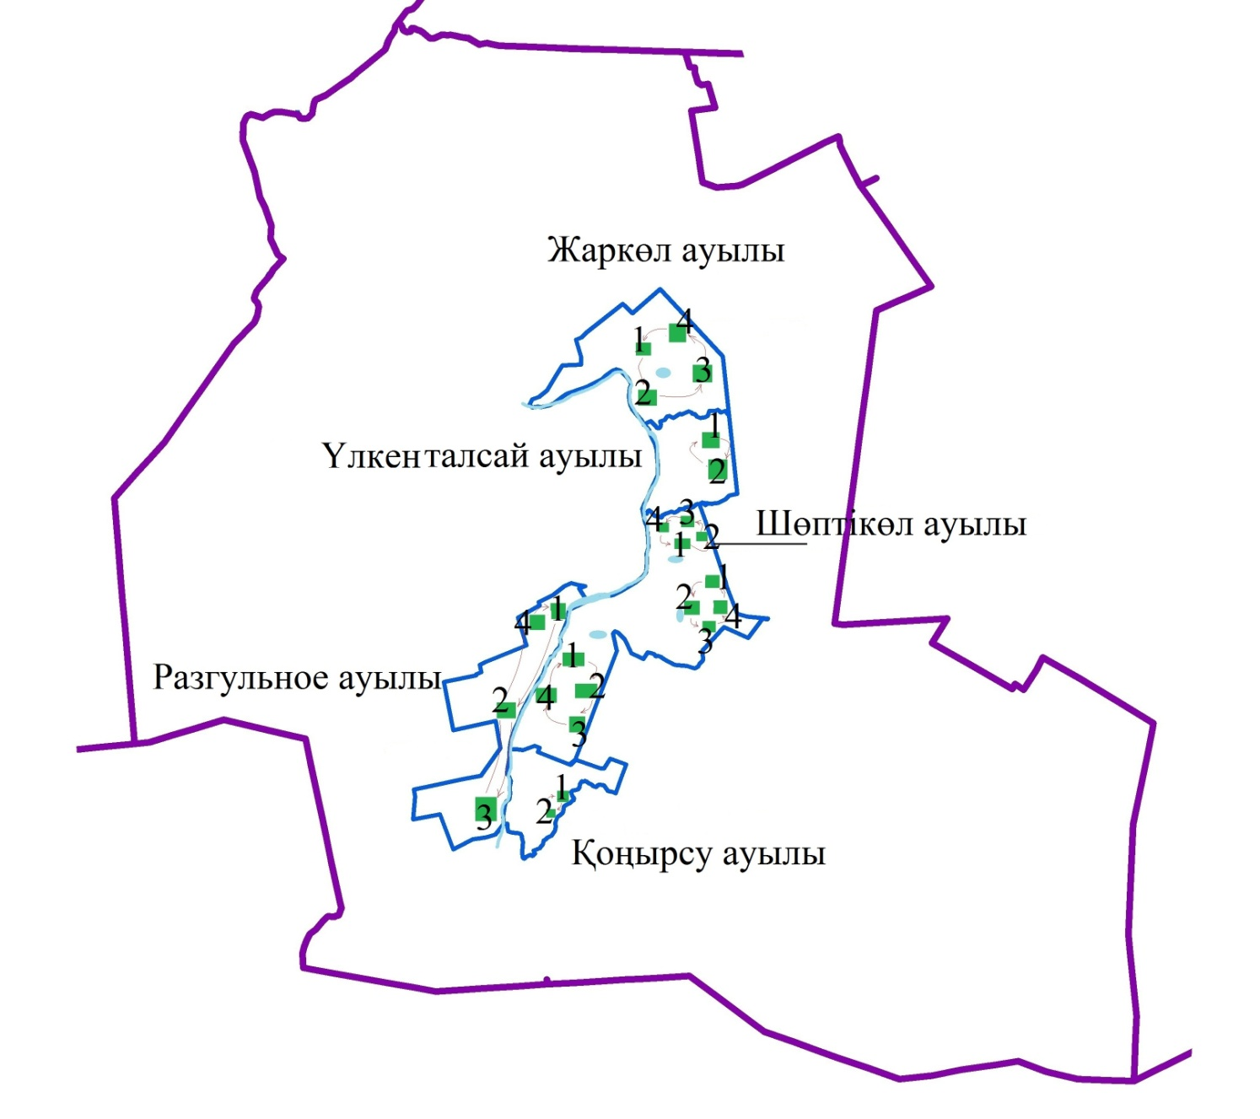



|  |  |
| --- | --- |
|  | Солтүстік Қазақстан облысы |
|  | Ғабит Мүсірепов атындағы |
|  | аудан әкімдігінің |
|  | 2020 жылғы 26 тамызы |
|  | № 229 қаулысына |
|  | 14 қосымша |

**Чистопол ауылдық округі бойынша жайылымдарды геоботаникалық зерттеп-қарау негізінде жайылым айналымдарының схемалары**

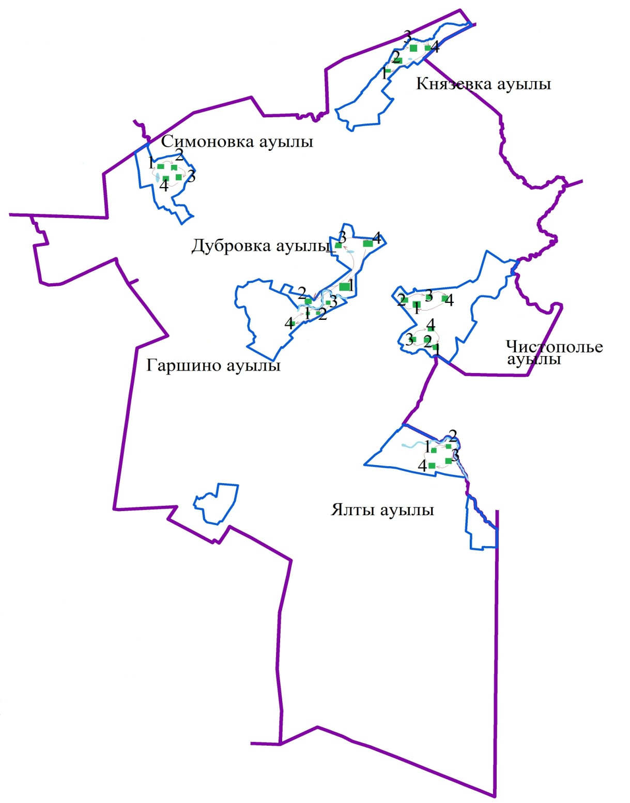



|  |  |
| --- | --- |
|  | Солтүстік Қазақстан облысы |
|  | Ғабит Мүсірепов атындағы |
|  | аудан әкімдігінің |
|  | 2020 жылғы 26 тамызы |
|  | № 229 қаулысына |
|  | 15 қосымша |

**Салқынкөл ауылдық округі бойынша жайылымдарды геоботаникалық зерттеп-қарау негізінде жайылым айналымдарының схемалары**

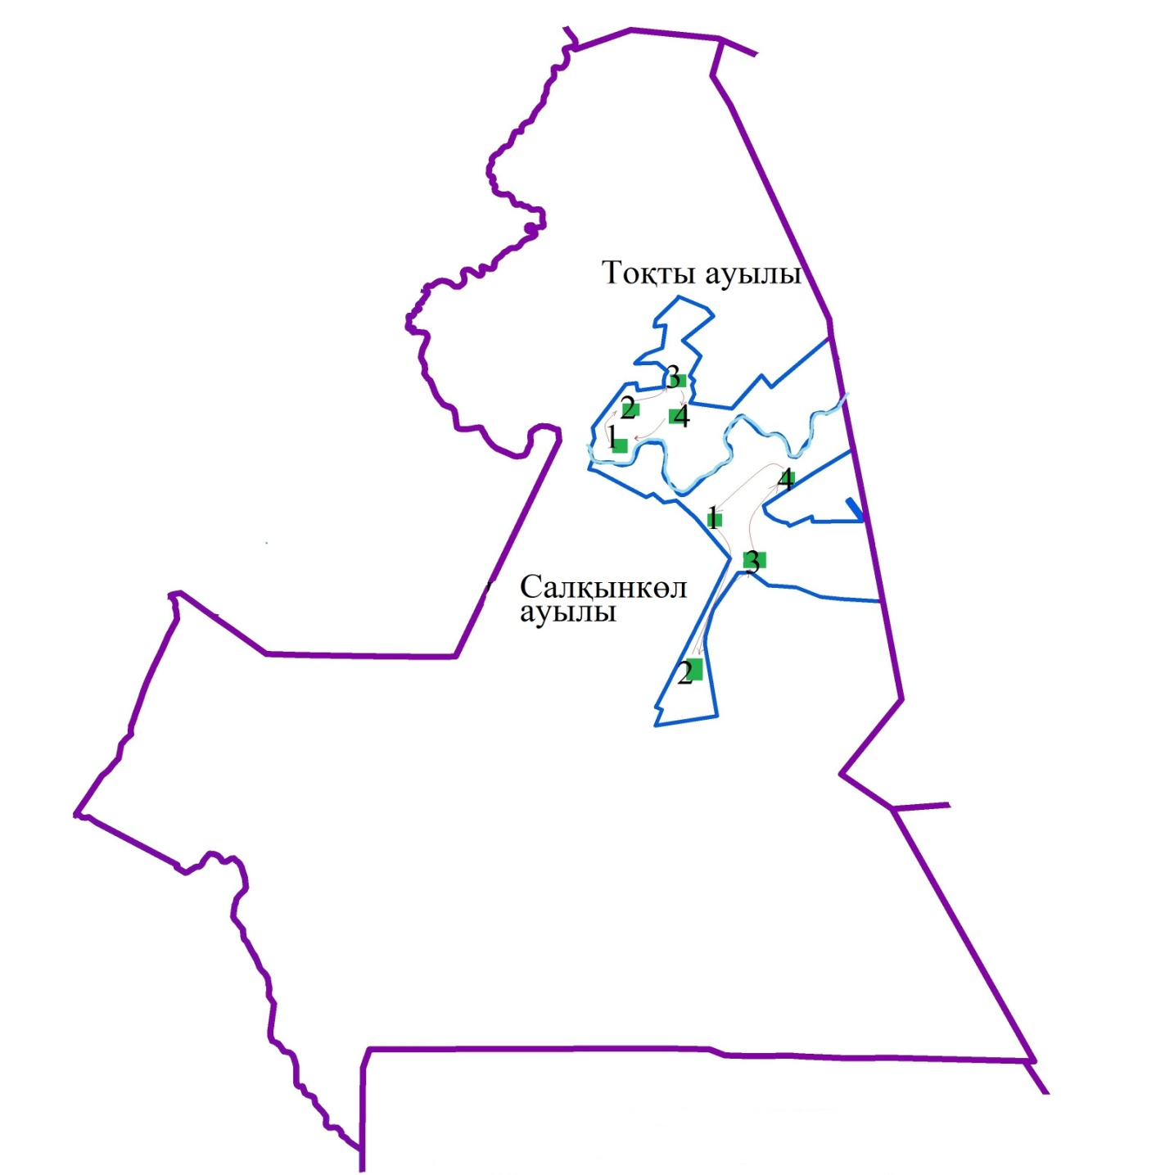



|  |  |
| --- | --- |
|  | Солтүстік Қазақстан облысы |
|  | Ғабит Мүсірепов атындағы |
|  | аудан әкімдігінің |
|  | 2020 жылғы 26 тамызы |
|  | № 229 қаулысына |
|  | 16 қосымша |

**Тахтаброд ауылдық округі бойынша жайылымдарды геоботаникалық зерттеп-қарау негізінде жайылым айналымдарының схемалары**

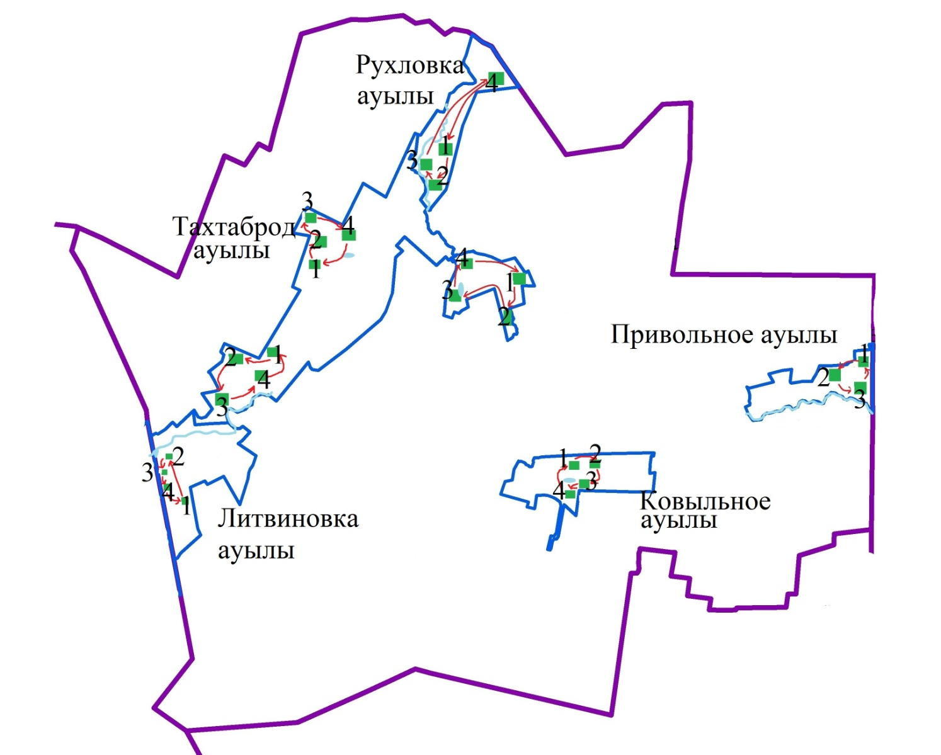



|  |  |
| --- | --- |
|  | Солтүстік Қазақстан облысы |
|  | Ғабит Мүсірепов атындағы |
|  | аудан әкімдігінің |
|  | 2020 жылғы 26 тамызы |
|  | № 229 қаулысына |
|  | 17 қосымша |

**Қырымбет ауылдық округі бойынша жайылымдарды геоботаникалық зерттеп-қарау негізінде жайылым айналымдарының схемалары**

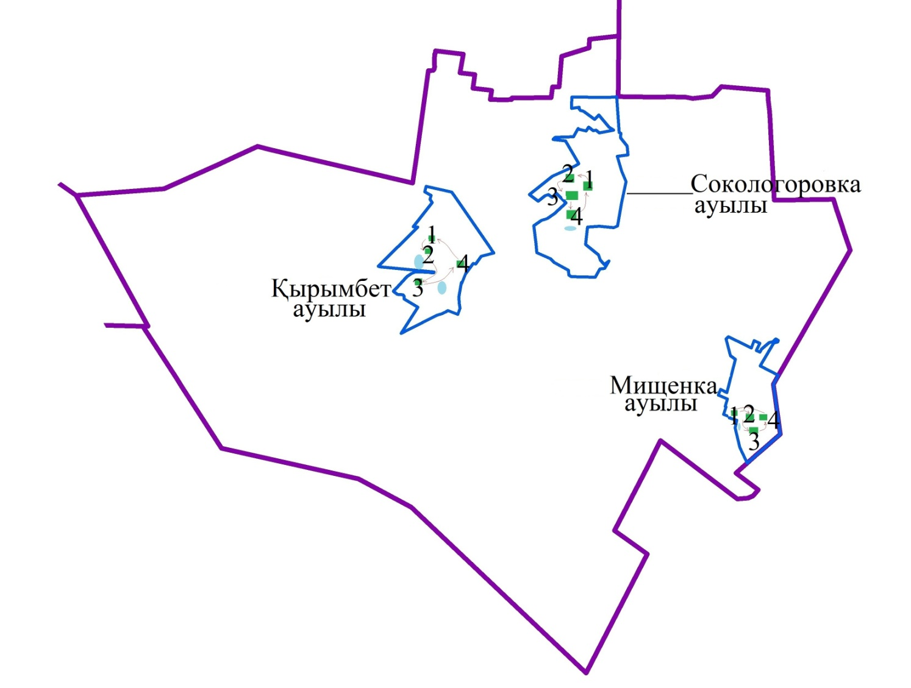



© 2012. Қазақстан Республикасы Әділет министрлігінің «Қазақстан Республикасының Заңнама және құқықтық ақпарат институты» ШЖҚ РМК